ОСП МБДОУ детский сад № 8 «Звездочка» - детский сад «Солнышко»

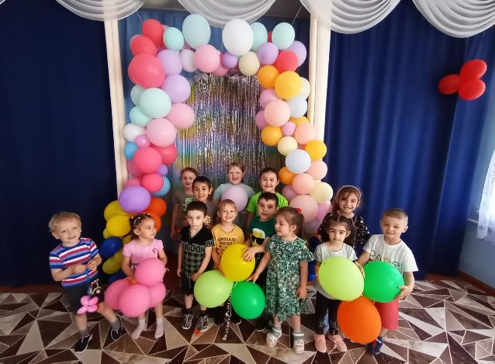

Подготовили и провели воспитатели: Елистратова С.В.
Гребенникова С.М.

Цель: Организация спортивной досуговой деятельности дошкольников в летний период.
Задачи:
1. Воспитывать у детей дружелюбие, радость от солидарности со сверстниками при выполнении заданий в команде.
2. Развивать силу, выносливость, быстроту реакции при выполнении спортивных упражнений.
Пособия: 2 гимнастические палки, 2 ведёрка, 2 пакета, 2 желтых кружочка,
16 лепестков, 10 обручей,
Дети под музыку «Детство»,проходят на участок.
Ход праздника
Ведущий 1: Здравствуйте, здравствуйте, здравствуйте!
Мы рады приветствовать вас!
Как много светлых улыбок
Мы видим на лицах сейчас.
Сегодня праздник нас собрал:
Не ярмарка, не карнавал!
Первый летний день в году
Не отдаст детей в беду.
Он праздник начинает.
С Днем Защиты детей нас поздравляет!
Ведущий 2: Это день борьбы против войны и зла, за мир во всём мире, за счастье и радость детей. Дети всей земли имеют право на чистое небо, на счастливое детство.
Ведущий 1: Ребята, а что можно делать летом?
Купаться, загорать, кататься на велосипедах, бегать, прыгать.
Да, хорошо бы теплым летом
Прямо с самого рассвета
Вместе в игры поиграть,
Закаляться, отдыхать.
Ребята, готовы?
Дети. Да!
Ведущий 2: Все проснулись, потянулись! Молодцы! А теперь поспешим на веселую зарядку. Дети встают в круг и под веселую музыку делают зарядку.
«Веселая зарядка - Кукутики»
Ведущий 1: И ведь недаром праздник детства отмечается в самое восхитительное время года – летом. Лето – самая прекрасная пора: ярче светит солнце, щебечут птицы, расцветают цветы.
Ведущий 2: Вот ромашки, посмотри,
Потеряли лепестки.
Лепесточки вы возьмите
И ромашки соберите.

Игра «Собери ромашку»
У каждого в руках по лепестку. На другой стороне площадки – «середина от ромашки. Дети по очереди бегут и кладут лепестки.
Ведущий 1: Посмотрите ребята, какие красивые ромашки. С таких цветов любят собирать мёд пчелы.
Домовитая хозяйка,
Полетела над лужайкой,
Похлопочет над цветком –
Он поделится медком.
Давайте вы также как пчелки соберёте « мед» с ромашек.
Эстафета «Пчелки»
Напротив каждой команды на расстоянии 5 метров от старта и друг от друга разложены «ромашки» (в середине лежат мелкие предметы). Дети – «пчелки». Первым в колоннах дают детские ведерки для «сбора меда».
По сигналу они бегут к ромашке, кладут в ведерко 1 предмет и возвращаются в команду и передают ведро следующему игроку. Количество предметов должно соответствовать количеству детей в команде.
Ведущий 2: Молодцы ребята, вы такие трудолюбивые, совсем как пчелки.
А сейчас отгадайте загадку:
Шевелились у цветка
Все 4 лепестка: Я сорвать его хотел
Он вспорхнул и улетел. ( Бабочка)
Ведущий 1: Сейчас ребята превратятся в стайку бабочек, которые летают по цветущему лугу.
Кружатся в воздухе,
Вьются, порхают,
Крылья у бабочек
Быстро мелькают.
Игра «Бабочки»
На площадке лежат 8-10 обручей, украшенных цветами. Дети бегают под музыку. На окончание мелодии становятся в обруч.
Игра «Кто Быстрее»
Дети становятся в обручи, пока звучит музыка они бегают. В это время убирается обруч, музыка прекращается, дети должны быстро занять обручи.
Ведущий 2: Поиграли, а теперь мы хотим узнать как вы живете.
Игра «Как Живете?»
Ведущий 1: Как живете?
Дети: Вот так! (Показывают большой палец)
Ведущий 2: Как идете?
Дети: Вот так! (Шагают на месте)
Ведущий 1: Как бежите?
Дети: Вот так! (Бегут на месте)
Ведущий 2: Как плывете?
Дети: Вот так! (Руками имитируют плывущего человека)
Ведущий 1: Как шалите
Дети: Вот так! (Прыжки на месте)
Ведущий 2: Вдаль глядите?
Дети: Вот так! (Представляют ладонь ко лбу)
Ведущий 1: Ночью как спите?
Дети: Вот так! (Складывают ладошки домиком и кладут под голову, имитируя спящих)
Ведущий 2: Как кричите?
Дети: Вот так! (Дети кричат)
Ведущий 1: Молодцы, ребята! Следующее соревнование с водой
Кто плохо ведро понесёт
Из игры мокрым уйдёт
Эстафета «Перенеси воду»
Дети встают в колонны парами. Пробегают дистанцию, держа в руках гимнастическую палку, на ней ведро с водой. Затем передают другим. Выигрывает тот, кто не разольет воду в ведерке.
Ведущий 2: Ребята, вы любите отгадывать загадки?
Загадка 1: Самый маленький жучок, в черных крапинках бочок.(Божья коровка)
Загадка 2: Очень легкий, как былинка, сам зеленый как травинка,
На лугах, в лесах, у речек, в травах прячется… (Кузнечик)
Загадка 3: Кто смыл сор и грязь с тропинки, напоил листы, травинки,
Отгадал загадку ежик, он фырчит: пролился… (Дождик)
Загадка 4: Стоят в поле сестрички, желтый глазок, белые реснички. (Ромашка)
Загадка 5: Эй, звоночки, синий цвет, с языком, а звону нет. (Колокольчики)
Загадка 6: Домовитая хозяйка, полетела над лужайкой,
Похлопочет над цветком, и поделится медком! (Пчелка)
Ведущий 1: Молодцы, ребята. Настроение у вас просто супер, высший класс!
Итак, самый лучший танец на свете « 1,2,3,4.5- начинаем танцевать»
Исполняется флешмоб «1,2,3,4.5- начинаем танцевать»
Ведущий 2: Детство – время золотое и волшебные мечты.
Детство – это мы с тобою, детство – это я и ты!
Какие вы молодцы! И за это мы подарим вам весёлую игру.
Ребята, вы любите арбузы? А знаете, что они созревают летом. Я предлагаю поиграть в эстафету.
Эстафета «Солим арбузы»
Нам потребуется - большой мусорный пакет, в нижних углах которого мы делаем отверстия для ног. От каждой команды выбирается по одному участнику - он будет бочкой. Этот участник одевает пакет на себя, как штаны, просовывая ноги в прорезанные отверстия. Руками держит край пакета. Остальные участники должны собирать шарики (арбузы) и складывать в бочку. Выигрывает та команда, которая засолит большее количество арбузов.

Ведущий 1: Предлагаю не стоять. А немного поиграть...
А сейчас мы с вами поиграем в игру. Если вы со мной согласны хлопайте в ладоши говорите «да», если не согласны топайте ногами и говорите «нет»
Нет рассеянных средь вас. (Хлопают.)
Все внимательны у нас. (Хлопают.)
Караси в реке живут. (Хлопают.) и говорят «да»
На сосне грибы растут. (Топают.) и нет
Любит мишка сладкий мед. (Хлопают.)
В поле едет пароход. (Топают.)
Дождь прошел — остались лужи. (Хлопают.)
Заяц с волком крепко дружит. (Топают.)
Ночь пройдет — настанет день. (Хлопают)
Маме помогать вам лень. (Топают)
Праздник дружно провели. (Хлопают.)
И домой вы не пойдете. (Топают.)
Ведущий 2: Вот и праздник, сказку лета,
Нам заканчивать пора.
Но ведь лету-то начало,
Не грустите, детвора.
Становись, народ, в хоровод.
Танец вас веселый ждет (перестроение в круг)
Танец «Вперёд 4 шага»
Ведущий 1: Вот настал момент прощания.
Будет краткой наша речь:
Говорим мы вам: До свидания!
До новых встреч!

ФОТООТЧЕТ:
